**Пояснительная записка**

Методическая разработка представляет собой описание опыта проведения внеклассного мероприятия в ДШИ для первоклассников музыкального отделения школы. В данной работе содержатся материалы для проведения мероприятия и методические рекомендации по его организации: сценарий, план проведения мероприятия, распределение заданий, предварительную подготовку ( репетиции с участниками), материально- техническое оснащение, печатную продукцию ( афиши, свидетельства для первоклассников).

Целесообразно проводить праздник в конце 1 четверти, когда первоклассники уже познакомились с основными понятиями музыкальной грамоты, начали осваивать игру на музыкальных инструментах.

**Цель проведения**: активно-познавательный досуг учащихся первого класса музыкального отделения школы искусств.

**Задачи:**

* представление первого опыта выступления на сцене;
* повышение мотивации к обучению у учащихся первого класса;
* формирование музыкально-слуховых навыков и исполнительской культуры;
* обогащении школьников новыми музыкальными впечатлениями;
* закреплении музыкальной грамотности, что способствует профессиональному музыкальному росту учащихся;
* развитие творческих способностей.

В мероприятии используются приемы, которые вызывают положительные эмоции у присутствующих: игры, музыкальное оформление, театрализованное представление, яркие музыкальные номера учащихся, сюрпризные моменты.

Сценарий может быть использован в других школах искусств на музыкальных отделениях. Программа концертных номеров может быть изменена по желанию .

**Методические рекомендации по проведению внеклассного мероприятия «Праздник первоклассника»**

В конце 1 четверти первоклассники уже познакомились с основными понятиями музыкальной грамоты, начали осваивать игру на музыкальных инструментах и могут продемонстрировать свой первый опыт выступления на сцене в веселой непринужденной обстановке, где всегда создается ситуация успеха. Мероприятие должно быть наполнено различными видами деятельности, которые должны большей частью проводиться в игровой форме.

Средняя продолжительность мероприятия должна составлять 45-50 минут. Такой регламент связан с возрастными особенностями детей младшего школьного возраста, распределением внимания и усидчивости.На протяжении всего мероприятия необходимо обеспечивать непринужденную и доброжелательную обстановку, способствующую раскрепощению и снятию напряжения при помощи различных игр для зала, где участвуют не только дети, но и родители ( в сценарии «Ритмическая игра», «Поймай шар», с обязательным музыкальным фоном).

Старатьсявсячески поддерживать и поощрять детское и родительское соучастие и инициативу в подготовке и проведении праздника: разучивание стихов с детьми, подготовка костюмов для театральных номеров.

В течение всего праздниканужноорганизовывать психологический настрой, пробуждая интерес, любопытство, удивление детей, стремиться задействовать внимание всех присутствующих в зале, используя загадки, музыкальные ребусы, сюрпризные моменты - например выход главных героев данного действия и в заключении Выход Феи Музыки и вручение долгожданных призов и свидетельств.

Данное внеклассное мероприятие состоит из ряда взаимосвязанных этапов:

***Подготовительный этап*** *– интеллектуально-подготовительный*. Начинается с началом учебного года, когда происходит формирование индивидуальных учебных и репертуарных планов.

На этом этапе следует чётко определится со следующими моментами:

* дата, время и место проведения мероприятия;
* уточнение количественного состава учащихся;
* красочное оформление афиши (рекламы), что способно усиливать воодушевление и интерес к предстоящему празднику, создает соответствующее настроение не только у детей, но и их родителей и преподавателей;
* уточнить форму проведения внеклассного мероприятия (организация концерта для родителей);
* подготовить материалы и оборудование: костюмы для театрализации, макеты, микшерные пульты, микрофоны и т.д.;
* определить помощников: ведущих, участников театральных постановок, привлечение преподавателей классных руководителей (раздача стихов детям-чтецам, пригласительные билеты в дневниках), костюмера, работников для оформления зала и сцены, родителей;
* определить финансирование, составление сметы для приобретения подарков, оформления свидетельств;
* продумать музыкальное оформление праздника ;

***Этап организации мероприятия*** является самым важным этапом в подготовке и проведению праздника. Главное направление *организации праздника*:

* написание **сценария**, в него необходимо включить стихи, загадки для закрепления музыкальной грамотности и костюмированные театральные постановки;

в качестве примера - очень успешно вот уже на протяжении нескольких лет использую театральную сценку в стихах, где все роли отведены первоклассникам (сценка про ноты «Кто нужней»); также следует включить 1-2 игры с залом, где будут вовлечены все участники мероприятия (здесь хорошо будет подвижная игра с обязательным музыкальным фоном); можно привлечь для участия в мероприятии родителей в совместной игровой деятельности с детьми; очень важен финал праздника, где происходит сюрпризный момент, с вручением свидетельств «Юного музыканта» и подарков (для детского восприятия более значимо, когда участвует костюмированный персонаж, например Фея Музыки);

* второе по значимости – проведение отдельных *репетиций* с участниками театральных постановок, сценок, приветственных стихов первоклассников; репетиции желательно проводить непосредственно на сцене, чтобы при выступлении дети не были «скованными», чувствовали себя уверенно и комфортно, желательно провести генеральную репетицию в костюмах;
* отдельная работа с ведущими праздника, проведение 2-3 репетиций (желательно также на сцене); предоставить возможность им самим продумать и подготовить костюмы;
* предварительная репетиция с музыкальным оформителем (работа по сценарию);
* подготовить праздничные плакаты, шары, и другие атрибуты – для оформления сцены и зала;
* продумать освещение во время проведения мероприятия, учитывая сюрпризные моменты по сценарию;
* предварительно провести опрос классных руководителей по поводу исполнения музыкальных номеров, которые ребята продемонстрируют на сцене; также здесь можно включить музыкальный «подарок» для первоклассников от более старших учащихся школы; для большей уверенности в успехе рекомендуется прослушивание каждого номера заранее и затем следует тщательный отбор качественных музыкальных номеров;
* оформить подарки и призы для первоклассников, распечатка свидетельств с обязательным заголовком «Звание юного музыканта»,с указанием фамилии и имени учащегося;
* подготовить помещение (зал)- привлечение работников сцены: рекомендуется расстановка стульев буквой «П» - для наиболее лучшего обзора и выхода на сцену детей .

***Этап проведения мероприятия***

Данный этап является *центральным* и призван способствовать реализации главной цели мероприятия и его задач. Этот этап характеризуется тем, что при проведении мероприятия, ярко видны все достоинства и недостатки, связанные с его подготовкой и организацией.

Следует обратить внимание на следующие моменты:

а) Создать эмоциональный настрой всех участников данного мероприятия , для этого перед началом мероприятия можно включить музыкальные фонограммы.

б) Проверить готовность всех участников концерта, а также театрализованных постановок. Убедиться в наличии всех номеров, подготовки музыкальных инструментов.

в) Предварительно перед сценой оформить порядок выступлений - для правильной, организованной деятельности преподавателей при подготовке своих учащихся к выходу на сцену.

г) Подготовить атрибуты для игры с залом, макеты для участников сценок.

д) Осуществление видео и фотосъемки.

е) Сценарий напечатать в 4-ех экземплярах ( для каждого ведущего, музыкальному оформителю).

При проведении «Праздника первоклассника» всегда стараться выдерживать регламент времени, убедиться в слаженной работе ведущих, хорошего красочного музыкального оформления, точного выполнения всех указаний для выхода артистов на сцену. Сохранять доброжелательную, творческую , праздничную атмосферу на протяжении всего мероприятия. Дать почувствовать учащимся всю значимость и гордость звания «Юный музыкант», возможность проявить себя во внеурочной деятельности. Способствовать укреплению чувства коллективизма. Вовлекая в процесс всех участников данного внеклассного мероприятия, совместно добиваться достижения поставленной цели.

**Материально - техническое оснащение:**

Ноутбук

Колонки

Микшерный пульт

Микрофоны- 4шт.

Макет скрипичного ключа

**Реквизиты для украшения помещения:**

Шары, праздничные плакаты

*Музыкальные инструменты**(в качестве наглядных пособий):*

Рояль, домра, гитара, баян, флейта, аккордеон

**Предварительная подготовка**:

1. Работа с чтецами: подбор стихов, репетиции сценок с участием первоклассников.

2. Работа с участниками театральных постановок.

3. Подбор музыкальных номеров, репетиции .

4.Работа над реквизитом – размещение плакатов, установка стульев (буквой «П»),оформление зала надувными шарами.

5. Подготовка костюмов к театрально-постановочным номерам., для сценок - подготовка карточек и коронок с изображением нот (для сценки).

6. Работа с ведущими праздника.

7. Подбор музыкального сопровождения.

8. Оформление атрибутов -ритмических рисунков для игры с залом.

9. Подготовка красочных свидетельств .

10. Формирование подарков для первоклассников.

**Сценарный план мероприятия:**

**1***. Хор 1кл хор.отд. рук Смирнова С.А. .*

Г. Струве «Колобок»

**2**.**Сценка с нотками ( 1 кл.х.о) «Кто нужней»**

3. Исмаил Периев - «Песня» муз. Гнесиной

**4. Выход Мухи. ( Бубчо и Бобо)**

5.Кромберг Юля - Коровицын Полька «Деревянные башмаки»

6. Абрамовская Даша- Королькова «Чудеса» (ансамбль)

7. Босенко Варвара - Козлов «Испанский танец» (гитара)

8. Лукошкова Эвелина – Детская песенка «Василек»(домра)

9. Каштелян Диана – Рус. нар. песня «Как под горкой» (домра)

10. Кузилов Дима – Брэдис «Полька – Раз-и –два –и!» (баян)

11. Коркин Ваня – «Кот –певец» Детская песенка (аккордеон)

12. Ильина Алиса- Воропанова Настя Э.Пресли «Люби меня нежно» (флейта)

13. Хор 1 кл.х.о. – «Клятва хориста»

14. **Ритмическая игра с залом.**

15. Ансамбль рус.нар. инструментов рук. Турыгин С.В. –РНП «Улица широкая»

16. **Загадки**

17. Музыкальная игра с залом -« Шары»

18. **Выход Феи.**

19. «Жуки» - Спадавеккиа «Добрый жук»

**Клятва**

**Вручение подарков**

**Распределение заданий:**

|  |  |  |
| --- | --- | --- |
| № | Участник /подготовка | Роль в проведении |
| 1. | ***Кокорина Н.В*.-** подготовка и подбор материала по теме. Написание сценария. Подбор стихов для чтецов. Репетиция с чтецами. Репетиция сценок. Подбор музыкальных номеров. Работа с ведущими. Приобретение подарков. Работа с учащимися (концертмейстер) | Ведущая мероприятия  Аккомпанирование - хор 1 класса х/о., Каштелян Д. (домра). |
| 2. | ***Воронина Н.А.*** Репетиция роли Мухи Зоси. Подбор костюма. Репетиция с учащимися Ворониным Матвеем и Белхассен Будой (роли Бубчо и Бобо) | Театрализованное исполнение роли Мухи Зоси.( 2-я Ведущая) |
| 3. | ***Никитина Л.В.*** Репетиция роли Феи Музыки.Подбор костюма.Постановка хореографического номера. | Театрализованное исполнение роли Феи Музыки |
| 4. | ***Изосимова К.В.*** Подбор музыкального сопровождения мероприятия | Качественное музыкальное сопровождение всего мероприятия. |
| 5. | ***Зверева Н.П.*** Подготовка реквизитов: карточек с изображением нот, костюмы для сценок. | Подготовка костюмов для мероприятия. |
| 6. | ***Вешняков В.П., Ананьин С.В.***  Оформление музыкального зала. | Подготовка шаров и плакатов.  Установка стульев. |

Приложение

***Сценарий «Праздника первоклассника-2016год»***

( ***звучат фанфары***)

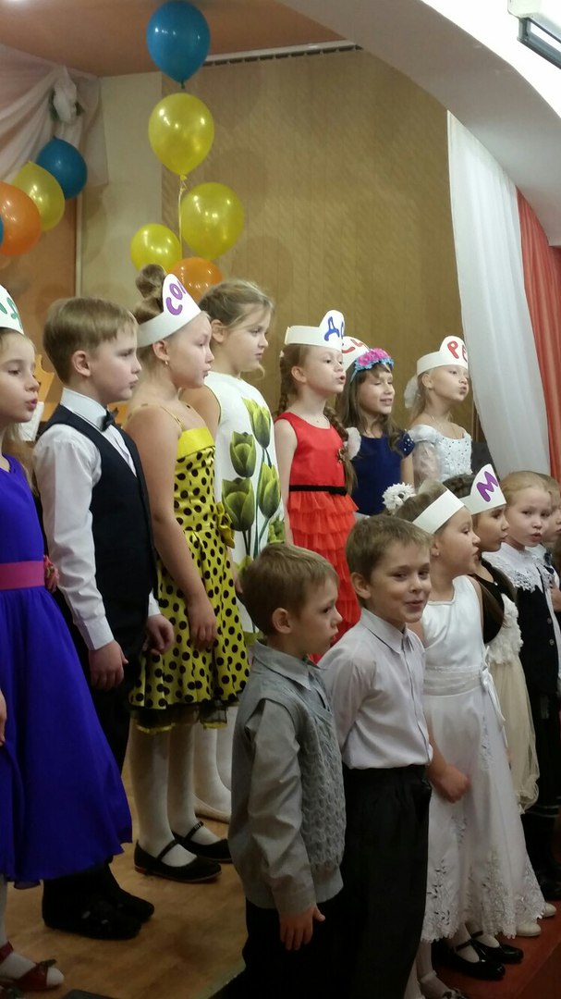**Ведущая:**

Повсюду музыка слышна!

В веселых трелях птиц, в дыханье ветерка,

В шуршанье колосков с полей,

И в рокоте бушующих морей.

И радужными красками раскрашен мир!

Мы все приглашены на этот пир

Чтоб слышать и смотреть не нужно слов,

Сегодня праздник маленьких учеников,

Кто в мир прекрасного войти готов -

Трудолюбивых, любознательных, веселых «Первачков»!

 А сейчас мы начинаем наш праздник, слово предоставляется первоклассникам.(**музыка)**   
**1-й ученик**  
В школу музыкальную сегодня мы пришли,  
Родителей и бабушек с собою привели.  
**2-й ученик**  
Мир музыки прекрасной откроется для нас,  
Пришли мы заниматься все вместе в первый класс.  
**3-й ученик**  
Научимся мелодии по нотам петь, играть,  
Для этого сольфеджио нам надо посещать. **4-й ученик**  
У нас у всех любимый теперь есть инструмент –  
Рояль, гитара, домра,флейта, аккордеон, баян.  
**5-й ученик**  
Петь дружно будем в хоре, в концертах выступать,  
Усердно заниматься, культуру поднимать!

**Ведущая:** Сегодня собрались на праздник наши самые юные ученики музыкального отделения

. И кто знает, пройдут годы, они закончат школу, войдут во

взрослую жизнь, выберут свою профессию. И пусть не все станут профессиональными

музыкантами , но то, что они воспитают в себе за годы обучения в

Детской школе искусств, соприкоснутся с миром прекрасного, расширят свой кругозор,

обогатят свои души, будет всегда отличать и выделять их среди других людей. О них

всегда будут говорить: «Это образованные, культурные люди!» Желаем вам успехов в

обучении, терпения и трудолюбия и добро пожаловать на торжество звуков красок и

улыбок.

**Песня в исполнении 1 класса х.о. рук.Смирнова С.А. Г. Струве «Колобок»**

**Ведущая:** в нашем зале сегодня собрались ребята- первоклассники, которые уже проучились целую четверть в школе.

И я уверена, что ребята уже кое чему научились и знают все ноты (обращается к ребятам)

-Чтобы грамотными стать – нужно ноты изучать,

В нотном доме размещать и в лицо их узнавать.

Ну-ка нотки, встаньте в ряд –

Получился звукоряд. ( выбегают девочки-нотки) ( ***легкая музыка***)

**Нотки читают стихи:**

-Мы ноты, ноты, ноты, мы с песнями всегда, и мы не унываем нигде и никогда.

Мы строим звукоряды, нас семеро живет, все звуки нам знакомы, нас каждый назовет.

Я – **ДО**. Я – нота добрая, желаю всем добра!

Я **– РЕ**. Гуляю во дворе, всегда уверенна в себе. Люблю я солнце, облака, я звуков

музыки река!

Я **– МИ**. Я – мисс очаровашка! Милашка я, друзья, милашка!

Я – **ФА**. Дружу я с нотой «Соль», ращу горох, бобы, фасоль.

У **СОЛЬ** особенная роль. Я ключ скрипичный открываю, на строчках ноты расставляю.

Я – **нота ЛЯ**, я нота ля, меня запела вся земля!

А **СИ** поем мы для того, чтоб вновь вернуться к ноте ДО( *поют звукоряд*)

**Ведущая:** Наши нотки очень дружны между собой, но однажды с ними произошла вот такая странная история ( *сценка «Кто нужней*!»)

**Кто нужней? ( сценка с нотами)**

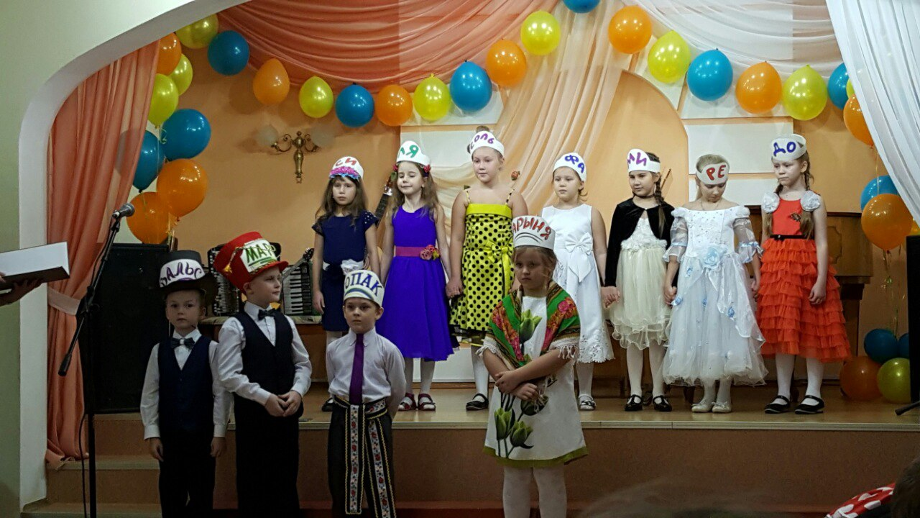

Рано утром на рояле ноты громко спорить стали,

Нота Ля и нота Ми между всеми нотами:

* Я нужна! (нота Ми)
* Нет, я нужна! (нота Ля)
* Я - важна! ( ми)
* Нет, я важна! (ля)
* Никогда я , МИ , не буду с ЛЯ писклявою дружна!

- НЕ ДРУЖИ! , ( сказала Ля) , ТЫ САМА МИ – МИ – ПИСКЛЯ!

Нота **СОЛЬ** вступила в спор: - ВЫ ПЛЕТЕТЕ ОБЕ ВЗДОР!

НОТЫ НОТАМ ВСЕ НУЖНЫ! НОТЫ ДРУЖНО ЖИТЬ ДОЛЖНЫ!

Но послушать не хотели ЛЯ и МИ подружку СОЛЬ,

Громче прежнего шумели, разбудили злую **МОЛЬ.**

МОЛЬ на ноты разозлилась, над роялем закружилась,

К двум задирам подлетела и с бумагой вместе съела!

Вместо ноток - ПУСТОТА! Стала МУЗЫКА – не та…

Возмущается **ГОПАК**: - Я звучу совсем не так!

Стало скучно **БАРЫНЕ:** Что трудиться даром мне?

Музыка нечеткая, не спляшу чечетку я …

**МАРШ** от злости побелел: Кто вам ноты, врать велел?

- Больше нотам я не верю!- крикнул **ВАЛЬС , и** хлопнул дверью.

Согласились ноты – ВЕРНО! БЕЗ ПОДРУГ ЗВУЧИМ МЫ СКВЕРНО!

ПЕТЬ БЕЗ **ЛЯ** и **МИ** НЕЛЬЗЯ! ПОМОГИТЕ НАМ, ДРУЗЬЯ!

Прибежали две подружки, две соседки- хохотушки!

И Немедля ЛЯ и МИ встали рядом с нотами.

Без скандала, как вначале.

Ноты были все нужны, МЕЛОДИЧНЫ и ВАЖНЫ!

(**музыкальный номер**)

А сейчас перед вами выступит **Исмаил Периев исполнит на рояле «Песня» муз.Гнесиной**

**Стук в дверь!!!!!!! ( музыка - «Полет шмеля»)**

**Ведущая:** КТО вы?

**Муха:** Я – муха ЗЗЗося. А это мои замечательные, знаменитые дети Бубчо и Бобо. Мы

прилетели пригласить всех на концерт, который будут давать мои замечательные,

гениальные дети .

**Ведущая:** А на каких инструментах будут играть ваши дети?

**Муха:** Вот это мы еще не решили. Дело в том, что у нас пока нет инструментов, но вы нам поможете.

**Ведущая:** Как?

**Муха:** У вас в музыкальной школе так много инструментов и мои гениальные дети

выберут себе те, которые им понравятся.

**Ведущая:** Ну ведь чтобы играть на инструментах нужно сначала учиться.

**Муха:** Ха-ха-ха, учиться? Моим гениальным детям? На это у меня нет времени, ведь

завтра концерт! Покажите нам музыкальные инструменты!

**Ведущая:** (ведет муху в магазин, показывает инструменты)

**Муха:** Так, а это что за огромный инструмент!?

**Ведущая**: Это - ***рояль***, послушайте как звучит.

( **исполнения муз номеров**)

1. **Кромберг Юля Коровицын Полька «Деревянные башмаки»**

**2.** *Чудеса-чудеса! Села за рояль Лиса, Лиса-пианистка, рыжая артистка!*

**Абрамовская Даша исполнит пьесу Корольковой «Чудеса» (ансамбль)**

**Муха:** Нет, нет, нет, слишком много клавиш, а внутри …(заглядывает под крышку) слишком много струн. Покажите другой инструмент.

**Ведущая**: Вот посмотрите, это-***гитара***, у нее всего 6 струны, а как красиво и выразительно они звучат!!

( **исполнения муз номеров на гитаре**)

**Босенко Варвара Козлов «Испанский танец»**

**Муха:** Ну как вам детки?

**Бубчо:** Очень большой инструмент, неудобно его держать!

**Бобо:** А еще играть на гитаре надо медиатором! Устанем!

**Муха:** а этот вроде маленький круглый инструмент, покажите ка его.

**Ведущая:** Это ***домра***, вот послушайте какой нежный у тонкий у нее голос!

( муз.номера на домре)

**1. Лукошкова Эвелина Детская песенка «Василек»**

**2. Каштелян Диана Рус.нар. песня «Как под горкой, под горой»**

**Муха:** Ну как вам этот инструмент, мои милые детки?

**Бобо**: Нет, не подойдет, еще подставку надо с собой постоянно носить!

**Бубчо:** И мозоли на пальчиках постоянно будут!

**Муха:** покажите вот этот квадратный инструмент.

**Ведущая:** Это ***баян***, вот послушайте как звучит.

**Кузилов Дима Брэдис Полька «Раз –и-два-и!»**

**Ведущая:** Есть еще и «брат» баяна , где веселье – там и ОН

Я подсказывать не стану, что это?...(дети хором**) *АККОРДЕОН***

( муз. Номера на аккордеоне)

**Коркин Ваня «Кот- певец»**  Котофеич- рыжий кот, громко песенки поет

**Муха:** Очень тяжелые эти баян и аккордеон, еще надорвутся мои дорогие детки.

**Бубчо:** Да уж,…еще и меха раздвигать надо ( показывает руками)

**Бобо:** Нет, нам такой не подойдет, не удержим его.

**Ведущий:** Ну тогда для вас есть особый инструмент--***флейта,*** ее голосок – подобен пению птиц, весеннему ручейку, он совсем не тяжелый . ( показывает флейту)

( муз. Номер на флейте)

**Ильина Алиса-Воропанова Настя (анс.) Э.Пресли «Люби меня нежно»**

**Муха**: Ну как вам, мои драгоценные детки?

**Бубчо:** На нем играть надо стоя, устанем!

**Бобо:** Да и постоянно дыхание брать, мы ж не резиновые!

**Ведущая:** Еще у нас учат в школе красивому ***пению***, ведь голос- это тоже инструмент, это тоже труд, тоже искусство

( Я предоставляю слово 1 классу хорового отделения, и их руководителю Смирновой С.А)

**«Песенка хориста» (песня в исполнении 1кл.х.о. рук Смирнова С.А.)**

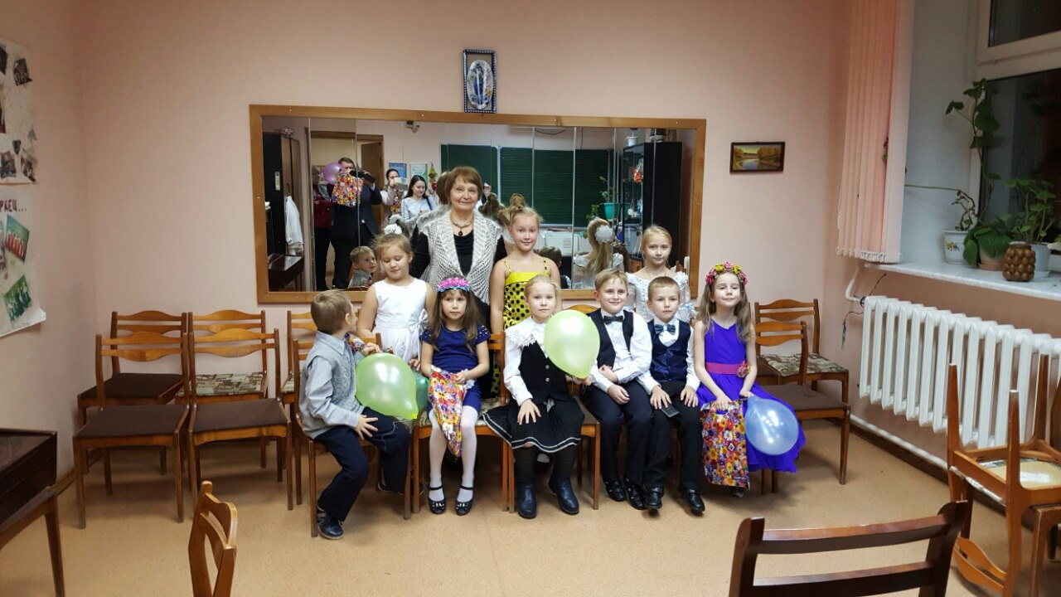

**Муха:** Я согласна, красиво поют ваши хористы , но моим детям это не подойдет.

**Ведущая:** И никак не удается угодить этим горе — музыкантам...

(Но вдруг Бубчо и Бобо увидели **барабан)**

**Бубчо и Бобо** (в один голос): Барабан! Вот это то, что нужно!

**Ведущая:** но на барабане тоже нужно учиться играть.

-Ребята, давайте поиграем вместе с **Мухой, Бубчо и Бобо** в ритмическую игру

*(Ритмическая игра с залом)*

Зал делится на две команды. Одна команда хлопает ритм: **П П I I** , вторая команда

хлопает ритм: **I I П I .** Далее темп ускоряется.

**( муз. номер Ансамбль народных инструментов рук. Турыгин С.В**.)

**Р.Н.П. « Улица широкая»**

**Ведущая:** Ах!!! Как же поднялось настроение. Вы не устали? Тогда давайте разгадывать загадки!

**Загадки для музыкантов**

- Чтобы всюду ноты – точки размещались по местам

Пять линеек нотной строчки мы назвали…. (*нотный стан*)

- Чтоб не спутать польку с маршем, или вальсом например.

Обязательно на страже здесь всегда стоит …(*размер*)

- Есть еще значок забавный: две черты, две точки

И встречается частенько он на нотной строчке. *( реприза*)

- Записать мелодию – вся ее работа

Вот она, обычная четвертная…(*нот*а)

- Если нота захотела повышенья до небес,

Для нее есть знак особый, называется…(*диез*)

- А пониже стать решила, вот, пожалуйста, изволь –

И на этот случай знак есть, называется…(*бемоль)*

- Выше – ниже отменяю, всем на место! Кар, кар, кар!

Ни диезов, ни бемолей, – так командует…(*бекар*)**Муха:** Ну конечно, загадки вы отгадали, а вот звания «Юный музыкант» не получите!!!

**Ведущая:**  Это почему же?

**Муха:**  Да потому что Музыка- это страна особая, и не каждый может туда войти. Надо знать определенные правила.

**Ведущая:** Я уверена, что наши первоклассники уже знакомы с этими правилами.

( *Музыкальная игра с залом* –шары воздушные кидать, пока звучит музыка, на ком музыка остановится – отвечает на вопрос)

- Можно ли заходить в зал, пока звучит музыка? Что надо сделать?

- Кто здоровается первым – учитель или ученик?

- Какие два лада есть в музыке?

- Сколько надо заниматься на любимом инструменте?

**Муха:** Да, теперь вижу, что ваши дети знакомы с правилами музыкантов.

**Ведущая:**  Музыка – волшебная страна, и войти в нее нам поможет Добрая Фея Музыки,….вот кажется она сама приближается к нам ( ***музыка Феи***)

**Фея**: Здравствуйте! Я – Фея Музыки! И пришла к вам неслучайно. Сегодня праздник юных музыкантов и только в этот день меня можно увидеть. Я появляюсь для того, чтобы поздравить всех с праздником! *( музыка «Фея Драже»)*

Я пришла к вам сегодня не с пустыми руками! В моей волшебной шкатулке подарок нашим первоклассникам. Сейчас мы ее откроем… ( *открывает шкатулку, достает* ***скрипичный ключ***). С помощью этого волшебного ключа, я проведу вас в мою прекрасную Волшебную страну Музыки . ( проводит в воздухе ключом)(звучит музыка)….. В моей Волшебной Стране все добрые желания сбываются, надо только этого очень захотеть. (Обращается к Бубчо и Бобо) – Вы хотите стать музыкантами?

**Бобо:** Да!Конечно очень хотим!

**Фея:** Но вы должны помочь сами себе, ведь без труда , терпения и старания ничего не получится!

**Бубчо**: Мы будем, обязательно будем стараться! (*музыка «Вальс цветов» Чайковский*-*фон*)

**Фея: Ну раз так!, тогда я с удовольствием предоставляю вам эту возможность.(**дотрагивается скрипичным ключом до Бубчо и Бобо) (*музыка*)

Ведущая: Давайте посмотрим, что же получилось и послушаем в исполнении группы «Жуки» - «**Добрый жук» Спадавеккиа**

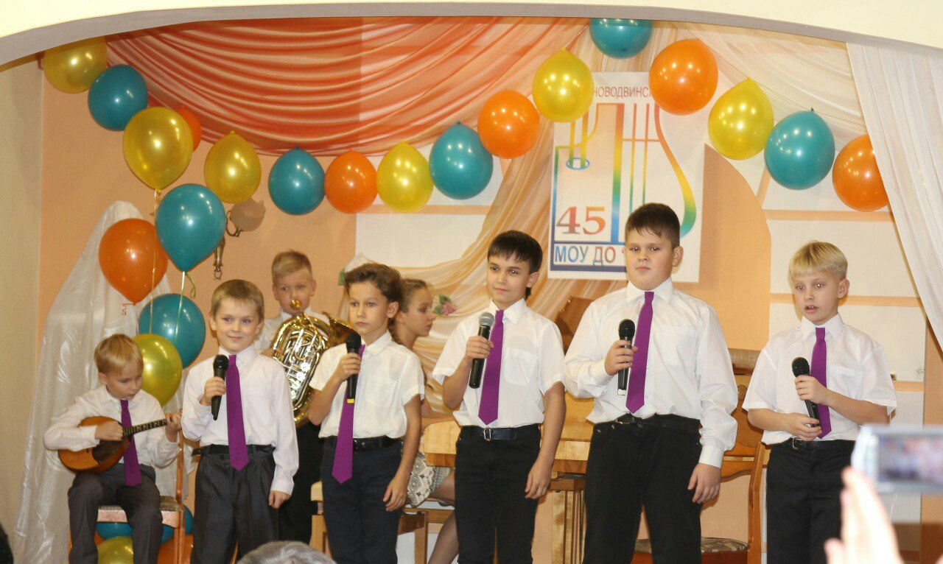

**Муха: Молодцы мои детки, я всегда знала, что они очень талантливы!**

**Ведущая:**Ребята, а вы хотите быть настоящими музыкантами?( дети хором:ДА!), думаю,

каждый из вас заслуживает звания «Юный музыкант». Но, ребята, это

звание многому обязывает. Готовы ли вы дать ***клятву верности искусству***? (Дети

отвечают «Да»). Тогда, Внимание! К приѐму Торжественной Клятвы Первоклассника

школы искусств прошу встать! ( **звучат фанфары**)

***Клятва первоклассника***

-***Клянемся*** всегда здоровыми быть,

в школу искусств исправно ходить. (-клянемся)

-***Клянись*** ребенком воспитанным быть,

не бегать по школе, а шагом ходить. (-клянемся)

-***Клянись*** выходить в надлежащие сроки,

клянись не опаздывать ты на уроки. (-клянемся)

-***Клянись***, заниматься ты будешь прилично,

домой приносить «хорошо» и «отлично». (-клянемся)

-***Клянись***, что на концертах будешь блистать,

клянись, что и на конкурсах начнешь выступать.(-клянемся)

-***Упорством*** своим каждый год удивлять,

и время придет здесь диплом получать. (-клянемся)

**Ведущая: ( зачитывает дипломы – каждого первоклассника)вручают подарки.**

**Ведущая:** Все мы рады вас сегодня в Музыканты посвятить! От души вас всех поздравить и подарки вам вручить! ( *звучит детская музыка, вручение* *подарков*)

**Фея:** Вот и прощаться настала пора! Пожелаем вам, ребята мы всего хорошего

Пусть всегда по музыке будет только «пять»!

Если не забудете, что без упражнения, без ТРУДА - МЕЛОДИИ просто не бывать!

**Муха:**Вы не бойтесь трудностей, будьте постарательней.

При любых сомнениях, Всюду и Везде,

Пусть поможет вам во всем, путь подскажет лучший

Ваша к музыке любовь, тяга к красоте!

**Вместе:** Успехов вам и до новых встреч!!!

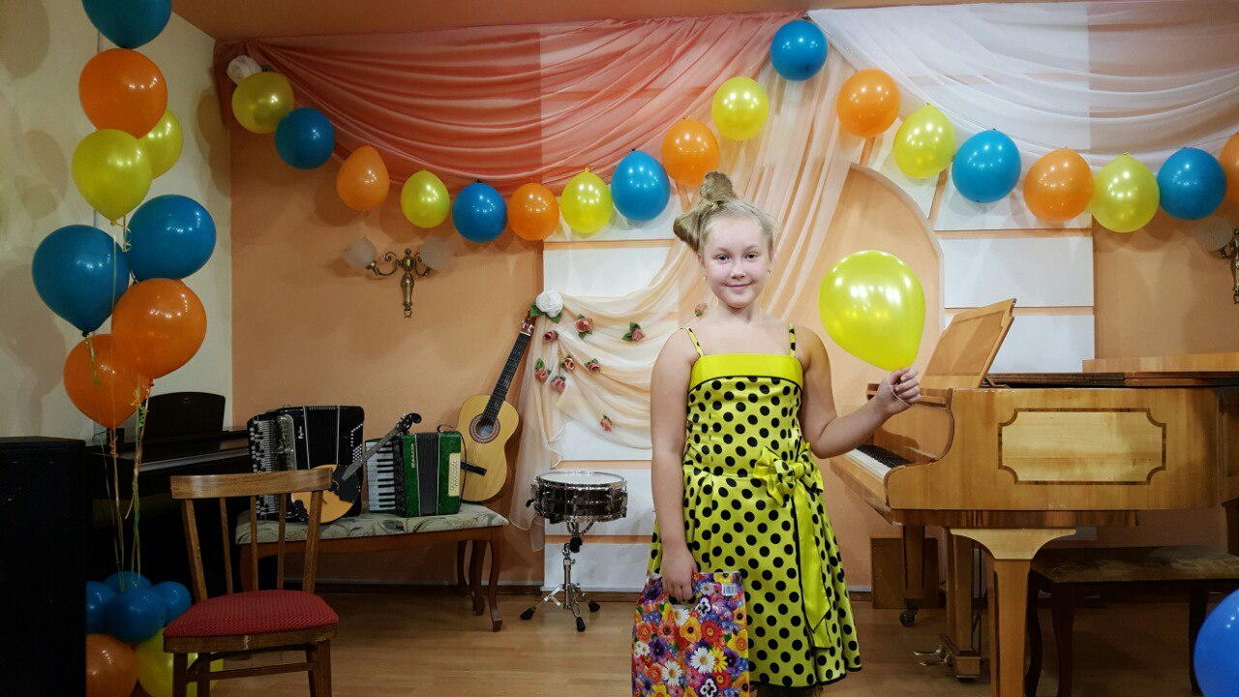

**Анализ мероприятия:**

Внеклассное мероприятие «Посвящение в юные музыканты» проведено очень успешно. Содержание и форма мероприятия соответствовало поставленным целям и возрастным особенностям детей. Развивалась творческая активность учащихся, чувствовалась заинтересованность, внимание, ответственность за исполнение музыкальных номеров на сцене. Отгадывание загадок приводило к закреплению музыкальной грамотности. Зал был красочно оформлен воздушными шарами и плакатами. Учащиеся активно и с интересом участвовали в сценках, отгадывали загадки и ребусы, сопереживали главным героям, учились слушать и представлять свой первый музыкальный опыт на сцене. Становились настоящими артистами. Проведена также работа с родителями, которые помогали закреплению стихов, приводили детей на репетиции. Была отдельная работа с ведущими Праздника (преподавателями и учащимися 2 класса хор.отд.) проводились нужные репетиции. В процессе мероприятия использована ритмическая игра с залом, при этом были задействованы не только дети, но и родители. Нужно отметить массовость и активность учащихся и преподавателей при подготовке данного мероприятия. Ребята получили много положительных эмоций, по окончании праздника получили свидетельства о присвоении звания «Юный музыкант», канцелярские подарки –нотные тетради, папки, ручки, карандаши и сладкие призы.

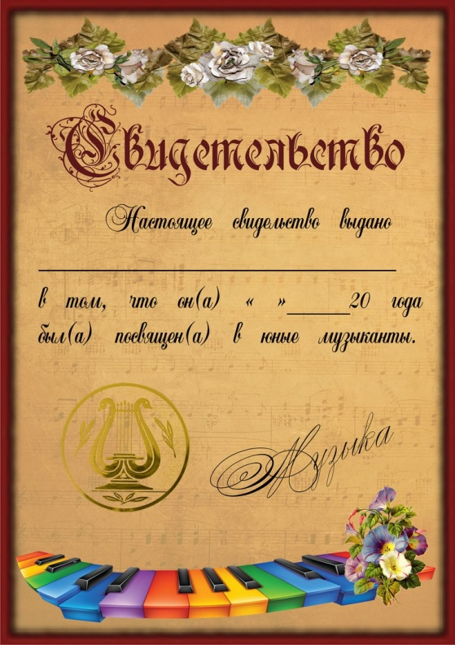 Хорошо подобранный музыкальный материал, костюмы (для детей, участвующих в сценках), красивое оформление зала, на сцене в качестве наглядного пособия были представлены музыкальные инструменты, на которых проходит обучение в школе - все способствовало «теплой», дружеской атмосфере и создавало праздничное настроение у всех присутствующих в зале. Слаженная работа ведущих, преподавателей, четкость и активность выполнения заданий учащимися - все способствовало достижению намеченной цели.

**Список методической литературы:**

1. «Досуг в школе», газета для классных руководителей №7, 2014 г.

2. «Педсовет», №6, 2012 г.

3. Люциана Легут, рассказ «Музыкальный магазин»

4. Н.Курильченко « Кто нужней» ( стихотворение- сценка)

5.